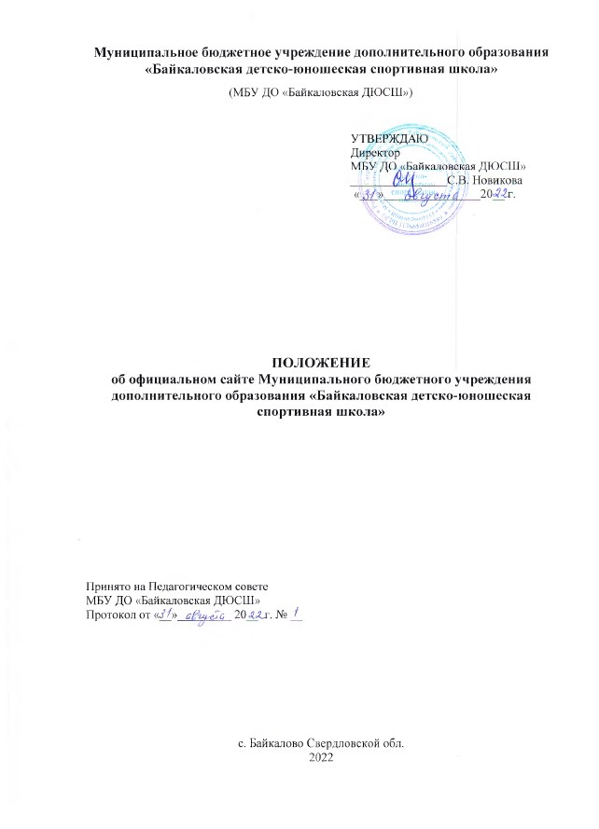

- ОБЩИЕ ПОЛОЖЕНИЯ
  - Настоящее Положение об официальном сайте Муниципального бюджетного учреждения дополнительного образования «Байкаловская детско-юношеская спортивная школа» (далее – Положение, МБУ ДО «Байкаловская ДЮСШ») разработано в соответствии с Федеральным законом от 29.12.2012 № 273-ФЗ «Об образовании в Российской Федерации», постановлением Правительства Российской Федерации от 10.07.2013 № 582 «Об утверждении Правил размещения на официальном сайте образовательной организации в информационно-телекоммуникационной сети «Интернет» и обновления информации об образовательной организации», приказом Рособрнадзора от 14.08.2020 № 831 «Об утверждении Требований к структуре официального сайта образовательной организации в информационно-телекоммуникационной сети «Интернет» и формату предоставления информации», Уставом и локальными нормативными актами МБУ ДО «Байкаловская ДЮСШ».
  - Настоящее Положение определяет статус, основные понятия, принципы организации и ведения официального сайта МБУ ДО «Байкаловская ДЮСШ».
  - Целями создания сайта являются:
- обеспечение открытости деятельности МБУ ДО «Байкаловская ДЮСШ»;
- реализация прав граждан на доступ к открытой информации при соблюдении норм профессиональной этики педагогической деятельности и норм информационной безопасности;
- реализация принципов единства культурного и образовательного пространства, демократического государственно-общественного управления образовательным учреждением;
- информирование общественности о развитии и результатах уставной деятельности МБУ ДО «Байкаловская ДЮСШ».
  - Официальный сайт МБУ ДО «Байкаловская ДЮСШ» (далее –официальный сайт) является электронным общедоступным информационным ресурсом, размещенным в информационно-телекоммуникационной сети «Интернет».

- ИНФОРМАЦИОННАЯ СТРУКТУРА ОФИЦИАЛЬНОГО САЙТА
  - Информационный ресурс официального сайта формируется из общественно-значимой информации в соответствии с ее уставной деятельностью для всех участников образовательною процесса, деловых партнеров, заинтересованных лиц.
  - Информационный ресурс официального сайта является открытым и общедоступным. Информация официального сайта излагается общеупотребительными словами (понятными широкой аудитории) на русском языке.
  - Официальный сайт является структурным компонентом единого информационного образовательного пространства, связанным гиперссылками с другими информационными ресурсами образовательного пространства Свердловской области.
  - Информация, размещаемая на официальном сайте, не должна:
- нарушать права субъектов персональных данных;
- нарушать авторское право;
- содержать ненормативную лексику;
- унижать честь, достоинство и деловую репутацию физических и юридических лиц;
- содержать государственную, коммерческую или иную специально охраняемую тайну;
- содержать информационные материалы, содержащие призывы к насилию насильственному изменению основ конституционного строя, разжигающие социальную, расовую, межнациональную и религиозную рознь, пропаганду наркомании, экстремистских религиозных и политических идей;
- содержать материалы, запрещенные к опубликованию законодательством Российской Федерации;
- противоречить профессиональной этике в педагогической деятельности.
  - Размещение информации рекламно-коммерческого характера допускается только по согласованию с руководителем МБУ ДО «Байкаловская ДЮСШ». Условия размещения такой информации регламентируются Федеральным законом от 13.03.2006 № 38-Ф3 «О рекламе» и специальными договорами.
  - Информационная структура официального сайта определяется в соответствии с задачами реализации государственной политики в сфере образования.
  - Информационная структура официального сайта ДЮСШ формируется из двух видов информационных материалов: обязательных к размещению на официальном сайте (инвариантный блок) и рекомендуемых к размещению (вариативный блок).
  - Для размещения информации на официальном сайте создается специальный раздел «Сведения об образовательной организации». Информация в специальном разделе представляется в виде набора страниц и (или) иерархического списка и (или) ссылок на другие разделы. Информация должна иметь общий механизм навигации по всем страницам специального раздела. Механизм навигации должен быть представлен на каждой странице специального раздела.
  - Специальный раздел должен содержать подразделы:
- «Основные сведения»;
- «Структура и органы управления образовательной организацией»;
- «Документы»;
- «Образование»;
- «Руководство. Педагогический (научно-педагогический) состав»;
- «Материально-техническое обеспечение и оснащенность образовательного процесса»;
- «Платные образовательные услуги»;
- «Финансово-хозяйственная деятельность»;
- «Вакантные места для приема (перевода) обучающихся»;
- «Доступная среда»;
- «Международное сотрудничество».
  - В соответствии с Правилами размещения на официальном сайте образовательной организации в информационно-телекоммуникационной сети «Интернет» и обновления информации об образовательной организации, утвержденными постановлением Правительства Российской Федерации от 10.07.2013 № 582, МБУ ДО «Байкаловская ДЮСШ» размещает на официальном сайте:
    - информацию:
- о дате создания, об учредителе, месте нахождения, режиме, графике работы, контактных телефонах и об адресах электронной почты;
- о структуре и об органах управления;
- об уровне образования;
- о формах обучения;
- о нормативном сроке обучения;
- об описании образовательной программы с приложением ее копии;
- об учебном плане с приложением его копии;
- о календарном учебном графике с приложением его копии;
- о методических и об иных документах, разработанных для обеспечения образовательного процесса;
- о реализуемых образовательных программах;
- о численности обучающихся по реализуемым образовательным программам за счет бюджетных ассигнований федерального бюджета, бюджетов субъектов Российской Федерации, местных бюджетов и по договорам об образовании за счет средств физических и (или) юридических лиц;
- о языках, на которых осуществляется образование (обучение);
- о руководителе образовательной организации, его заместителях, в том числе: фамилия, имя, отчество должность руководителя, его заместителей, контактные телефоны, адрес электронной почты;
- о персональном составе педагогических работников с указанием уровня образования, квалификации и опыта работы, в том числе: фамилия, имя, отчество, занимаемая должность (должности), данные о повышении квалификации и (или) профессиональной переподготовке (при наличии), общий стаж работы, стаж работы по специальности;
- о материально-техническом обеспечении образовательной деятельности, в том числе: наличие оборудованных учебных кабинетов, объектов для проведения практических занятий, объектов спорта, средств обучения и воспитания;
- обеспечение доступа в здания образовательной организации инвалидов и лиц с ограниченными возможностями здоровья;
- доступ к информационным системам и информационно-телекоммуникационным сетям, в том числе приспособленным для использования инвалидами и лицами с ограниченными возможностями здоровья.
    - Копии:
- устава;
- лицензии на осуществление образовательной деятельности (с приложениями);
- плана финансово-хозяйственной деятельности;
- локальных нормативных актов, предусмотренных Федеральным законом от 29.12.2012 № 273-ФЗ «Об образовании в Российской Федерации», правил внутреннего распорядка обучающихся, правил внутреннего трудового распорядка и коллективного договора;
    - отчет о результатах самообследования;
    - предписания органов, осуществляющих государственный контроль (надзор) в сфере образования, отчеты об исполнении таких предписаний;
    - иную информацию, которая размещается, опубликовывается по решению МБУ ДО «Байкаловская ДЮСШ» и (или) размещение, опубликование которой являются обязательными в соответствии с законодательством Российской Федерации.
  - Информационные материалы вариативного блока могут быть изменены, но должны отвечать требованиям настоящего Положения.
  - Информационное наполнение официального сайта осуществляется в порядке, определяемом приказом руководителя.
  - Официальный сайт должен иметь версию для слабовидящих (для инвалидов и лиц с ограниченными возможностями здоровья по зрению).
  - Органы управления образованием могут вносить рекомендации по содержанию, характеристикам дизайна и сервисных услуг официального сайта.

- ПОРЯДОК ОРГАНИЗАЦИИ И РАЗМЕЩЕНИЯ ИНФОРМАЦИИ НА ОФИЦИАЛЬНОМ САЙТЕ
  - МБУ ДО «Байкаловская ДЮСШ» обеспечивает координацию работ по информационному наполнению и обновлению сайта и самостоятельно или по договору с третьей стороной обеспечивает:
- постоянную поддержку сайта ДЮСШ в работоспособном состоянии;
- взаимодействие с внешними информационно-телекоммуникационными сетями, сетью Интернет;
- архива информационных материалов, необходимых для восстановления сайта при аварийных ситуациях;
- размещение материалов на сайте.
  - Содержание официального сайта формируется на основе информации, предоставляемой участниками образовательного процесса.
  - Подготовка и размещение информационных материалов инвариантного блока сайта регламентируется должностными обязанностями сотрудников МБУ ДО «Байкаловская ДЮСШ».
  - Список лиц, обеспечивающих создание и эксплуатацию официального сайта, перечень и объем обязательной предоставляемой информации и возникающих, в связи с этим зон ответственности утверждается приказом руководителя.
  - Официальный сайт размещается по адресу: https://байкаловская-спортшкола.рф/ с обязательным предоставлением информации об адресе Управлению образования Байкаловского муниципального района.
  - Информационный ресурс официального сайта формируется в соответствии с деятельностью всех педагогических работников, работников, обучающихся, родителей, деловых партнеров и прочих заинтересованных лиц.

- ОБЯЗАННОСТИ И ОТВЕТСТВЕННОСТЬ ЗА ОБЕСПЕЧЕНИЕ ФУНКЦИОНИРОВАНИЯ ОФИЦИАЛЬНОГО САЙТА
  - Обязанности лиц, назначенных приказом руководителя:
- обеспечение взаимодействия с третьими лицами на основании договора и обеспечение постоянного контроля за функционированием официального сайта;
- своевременное и достоверное предоставление информации третьему лицу для обновления инвариантного и вариативного блоков;
- предоставление информации о достижениях и новостях МБУ ДО «Байкаловская ДЮСШ» не реже 1 раза в неделю.
  - Для поддержания работоспособности официального сайта в сети «Интернет» возможно заключение договора с третьим лицом.
  - При разделении обязанностей по обеспечению функционирования официального сайта между участниками образовательного процесса и третьим лицом обязанности первых прописываются в приказе руководителя, обязанности второго – в договоре МБУ ДО «Байкаловская ДЮСШ» с третьим лицом.
  - Иные (необходимые или не учтенные Положением) обязанности, могут быть прописаны в приказе руководителя или определены договором с третьи лицом.
  - Дисциплинарная и иная предусмотренная действующим законодательством Российской Федерации ответственность за качество, своевременность и достоверность информационных материалов возлагается на ответственных лиц.
  - Порядок привлечения к ответственности лиц, обеспечивающих создание и функционирование официального сайта по договору, устанавливается действующим законодательством Российской Федерации.
  - Лица, ответственные за функционирование официального сайта, несут ответственность:
- за отсутствие на официальном сайте информации, предусмотренной п. 2.10. настоящего Положения;
- за нарушение сроков обновления информации в соответствии с п. 4.3. настоящего Положения;
- за размещение на официальном сайте информации, противоречащей п. 2.4., 2.5. настоящего Положения;
- за размещение на официальном сайте недостоверной информации.

- ЗАКЛЮЧИТЕЛЬНЫЕ ПОЛОЖЕНИЯ
  - Настоящее Положение принимается на неопределенный срок и в ступает в силу со дня его утверждения.
  - В настоящее Положения могут вносится изменения и дополнения в соответствии с действующим законодательством в Российской Федерации, Уставом и локальными нормативными актами МБУ ДО «Байкаловская ДЮСШ».

